**Reto 2 – Interpolación en variables climáticas**

**José Mario Arias(ariasjosem@javeriana.edu.co), Lida Guerrero(lida.guerrero@javeriana.edu.co), Juan Duarte(duarte-juan@javeriana.edu.co), Santiago Diaz(diaz.sandres@javeriana.edu.co), Camilo Cruz (cruz_camilo@javeriana.edu.co)**

***Abstract-*** ***In this paper, a study of the behavior of climatic variables from different meteorological stations in Brazil will be presented. An analysis will be made thanks to different interpolation methods in addition to the error presented.***

***Resumen-En el presente documento se encontrará un estudio del comportamiento de las variables climáticas de diferentes estaciones meteorológicas en Brasil. Se hará un análisis gracias a distintos métodos de interpolación además del error que se presente.***

1. **Introducción**

El proceso de predicción de datos por medio de una función se conoce como interpolación, para estos cálculos matemáticos contamos con diferentes métodos que permiten realizar un ajuste de curva, en este caso se implementara un ajuste para datos referentes al clima, utilizando las herramientas que ofrece el programa RStudio.

1. **Definición del problema**

En muchas circunstancias, no se cuenta con un sistema que este midiendo constantemente las diferentes variables de clima, por lo que se recurre a predicciones por medio de datos anteriores, para estas predicciones se debe encontrar el método que más se ajuste a un valor correcto.

Se cuenta con datos referentes al clima de Brasil en el mes de abril de 2013, se busca ajustar una curva para los valores faltantes por medio de interpolaciones, en este caso utilizaremos los valores de temperatura y humedad relativa del aire.

1. **Herramientas y librerías**

Se usará la herramienta Rstudio ya que viene siendo la herramienta más trabajada del curso y más sencilla, además permite una fácil manipulación de tablas y archivos .xlsx debido a que los datos de estudio se encontraban en un archivo de Excel. Dentro de las librerías usadas las cuales las provee Rstudio existen funciones las cuales implementan los diferentes algoritmos de interpolación. Las funciones usadas fueron spline() la cual usa el spline cubico, splinefun() la cual usa la interpolación de Hermite y aprox() la cual usa interpolación lineal.

Las librerías usadas fueron: PolynomF la cual según la página de R implementa operaciones con polinomios univariantes en R, incluyendo aritmética de polinomios, búsqueda de ceros, trazado y algunas operaciones con listas de polinomios. [1] Pracma la cual según la página de R proporciona un gran número de funciones de análisis numérico y álgebra lineal, optimización numérica, ecuaciones diferenciales, series temporales, además de algunas funciones matemáticas especiales muy conocidas. Utiliza los nombres de las funciones de MATLAB para simplificar la portabilidad. [2] y readxl la cual sirve para leer archivos xlsx.

Para los errores en los resultados se van a analizar los errores máximos, mínimos, medios y el error medio cuadrático (EMC).

1. **Punto 1**

Como eran varias estaciones se para este punto se tomó la de Aiuaba la cual contaba con 720 datos por variable. De las distintas variables se eligió la de temperatura interna.

Primero se mostrará la gráfica con los datos sin aplicar ningún método.

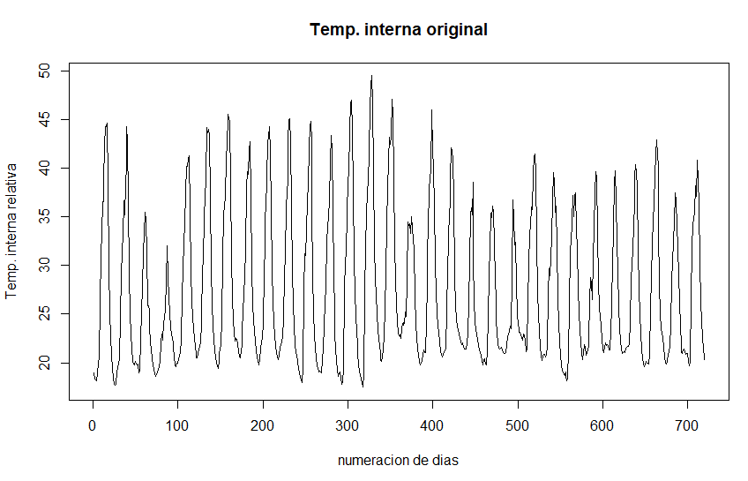

Ilustración Totalidad de los datos de humedad

El primer método que se aplicara es el spline cubico el cual corresponde a la función spline() las líneas rojas corresponden a spline.

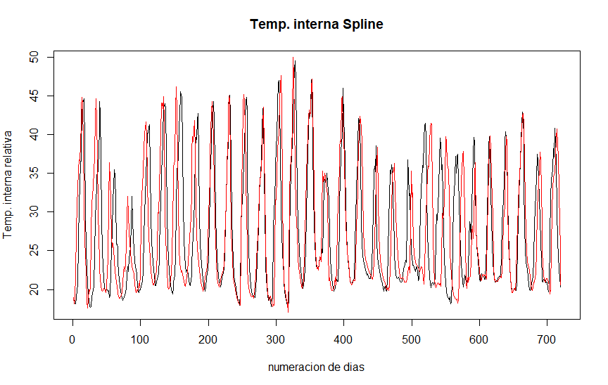

Ilustración método Spline

En la **imagen 2** se muestran los datos obtenidos por el método de Spline, se pueden observar algunas inconsistencias con la gráfica de datos generales, esto podría deberse a que este método trata de aproximar mediante una forma cuadrática valores que varían y dependen altamente de la probabilidad

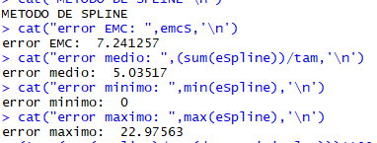

Ilustración Errores Spline

Como podemos analizar en la Imagen 3 se ven errores relativamente grandes, demostrando las inconsistencias mencionadas anteriormente.

El segundo método que se aplicara es el de interpolación de Hermite el cual corresponde a la función splinefun() las líneas amarillas corresponden a splinefun.

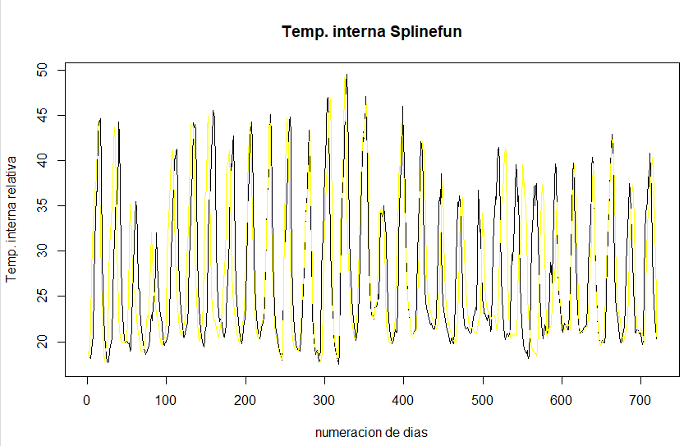

Ilustración método Hermite

Con el método de Hermite podemos ver gráficamente una aproximación muy parecida a la gráfica de datos originales, mostrando una mejor aproximación al método previo

Y el error:

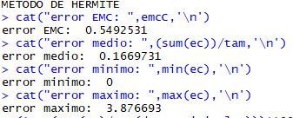

Ilustración Errores Hermite

Podemos observar también que los errores del método (**Imagen 5**) no muestran una inexactitud mostrando valores relativamente pequeños y posicionándose como un método realmente efectivo para este problema

El tercer método que se aplicara es el de interpolación lineal el cual corresponde a la función aprox() las líneas rosadas corresponden a aprox()

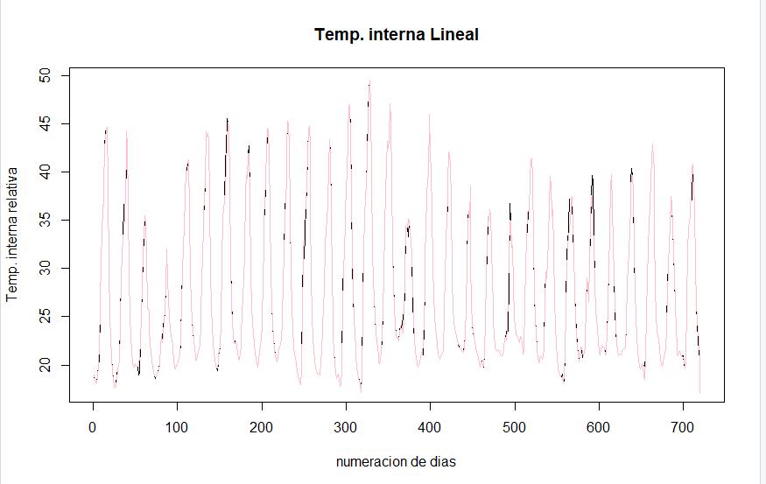

Ilustración método Lineal

Se puede ver en la gráfica (**Imagen 6**) una diferencia notoria con la gráfica de datos originales y que se parece un poco a la evidenciada en el método Spline

Y el error:

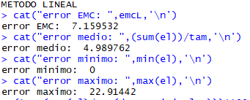

Ilustración Errores Lineal

La **Imagen 7** termina de demostrar que el método lineal no es el mejor, ya que muestra errores relativamente altos y muy parecidos a los del método Spline, confirmando así lo antes mencionado

1. **Punto2**

Como eran varias estaciones para este punto se tomó la de Araripe la cual contaba con 719 datos por variable. De las distintas variables se eligió la de presión atmosférica.

Primero se mostrará la gráfica con los datos sin aplicar ningún método.

Ilustración Datos presión atmosférica

El primer método que se aplicara es el spline cubico el cual corresponde a la función spline() las líneas amarillas corresponden a spline.

Ilustración Método Spline

Vemos entonces en la **Imagen 9** que el método de Spline visualmente es muy preciso mostrándonos coincidencias notorias respecto a la gráfica original

El segundo método que se aplicara es el de interpolación de Hermite el cual corresponde a la función splinefun() las líneas azules corresponden a splinefun.

Ilustración Método Hermite

La **Imagen 10** que hace referencia a la gráfica obtenida con el método de Hermite muestra una imagen casi idéntica con la gráfica original, en donde los datos coinciden considerablemente unos a otros

El tercer método que se aplicara es el de interpolación lineal el cual corresponde a la función aprox() las líneas rosadas corresponden a aprox()

Ilustración Método Lineal

Por último, la **Imagen 11** hace alusión a la representación gráfica del método lineal donde al igual que los métodos anteriores se puede ver fácilmente una similitud con la gráfica original, especulando sobre cuál de los 3 métodos es realmente el más adecuado

Ilustración Errores de los 3 métodos

Para resolver entonces la duda de cual método es exactamente más preciso recurriremos a la **Imagen 12** que muestra los errores de los 3 métodos, demostrando lo ya visto en las gráficas en que los 3 métodos son muy exactos y cuentan con errores muy bajos y una buena exactitud, sin embargo, con estos datos de los errores podemos ver que los dos primeros métodos arrojaron resultados prácticamente exactos, mientras el ultimo tiene un índice de error mayor

1. **Conclusiones**
2. Los errores de los puntos se pueden ver afectados ya sea por el método o el tipo de datos evaluado, pues, aunque se utilizaron los mismos métodos se evidencia que en el segundo problema los valores son mucho más aproximados ya que los datos de temperatura así lo permiten al ser más suaves, a diferencia del primer punto donde se evidencian errores más grandes.
3. Analizando las gráficas y los errores obtenidos, podemos ver que, si bien los puntos son muy acertados en todos los métodos, el mejor en ambos casos es el cual utiliza la función de splinefun que corresponde al método de Hermite, esto se puede comprobar comparando su error en los dos problemas.
4. La herramienta de R se vuelve sumamente practica para problemas de predicción de clima, ya que cuenta con herramientas relativamente sencillas de entender e implementar, además brinda un enorme catálogo de métodos y documentación interesante para abordar casi cualquier tipo de problema permitiendo ver resultados numéricos y gráficos.
5. Se evidencia por medio de la interpolación tendencias casi idénticas en el comportamiento de las variables del estudio entre las dos estaciones seleccionadas, esto nos indica que las dos cuentan con zonas geográficas y comportamientos de clima muy parecidos
6. **Bibliografía**

[1] PolynomF: Polinomials in R. Tomado de: https://cran.r-project.org/web/packages/PolynomF/index.html

[2] pracma: Practical Numerical Math Functions. Tomado de: https://cran.rstudio.com/web/packages/pracma/index.html